RUBRIEK 1: Identificatie van de stof of het mengsel en van de vennootschap/onderneming

1.1. Productidentificatie
Productvorm | : | Mengsel
Handelsnaam | : | UMONIUM38 Master
UFI | : | QV00-60EY-U00T-FFFE
Producttype | : | Biociden (bijv. desinfecteermiddelen, bestrijdingsmiddelen)
Productgroep | : | Mengsel

1.2. Relevant geïdentificeerd gebruik van de stof of het mengsel en ontraden gebruik

1.2.1. Relevant geïdentificeerd gebruik
Hoofdgebruikscategorie | : | Professioneel gebruik,Consumer use.
Spec. industrieel/professioneel gebruik | : | Industrieel  Ziekenhuisactiviteiten  Farmaceutische industrie
Gebruik van de stof of het mengsel | : | Bacteriedodend middel  Desinfecterend middel  Fungicide  Pesticiden voor niet-agrarisch gebruik (Biociden)
Functie of gebruikscategorie | : | Pesticiden voor niet-agrarisch gebruik (Biociden)

1.2.2. Ontraden gebruik
Geen aanvullende informatie beschikbaar

1.3. Details betreffende de verstrekker van het veiligheidsinformatieblad
Fabrikant
Laboratoire HUCKERT'S INTERNATIONAL
Avenue Lavoisier, 20
1300 Wavre
Belgium
T +32 (0) 67 89 41 00 - F +32 (0) 67 84 37 67
info@huckerts.net - www.huckerts.net

1.4. Telefoonnummer voor noodgevallen
Noodnummer | : | +32 (0) 70 245 245

Land | Organisatie/Bedrijf | Adres | Noodnummer | Opmerking
België | Centre Anti-Poisons/Antigifcentrum  c/o Hôpital Militaire Reine Astrid | Rue Bruyn 1  1120 Bruxelles/Brussel | +32 70 245 245 | Alle dringende vragen over vergiftigingen: 070 245 245 (gratis, 24/7), of indien onbereikbaar tel. 02 264 96 30 (normaal tarief).

RUBRIEK 2: Identificatie van de gevaren

2.1. Indeling van de stof of het mengsel

Indeling conform Verordening (EG) Nr. 1272/2008 [CLP]
Huidcorrosie/-irritatie, Categorie 2 | H315
Ernstig oogletsel/oogirritatie, Categorie 1 | H318
Huidsensibilisatie, Categorie 1 | H317
Acuut gevaar voor het aquatisch milieu, Categorie 1 | H400
Chronisch gevaar voor het aquatisch milieu, Categorie 2 | H411
Volledige tekst van H- en EUH-zinnen: zie sectie 16

Nadelige fysisch-chemische, gezondheids- en milieueffecten
Veroorzaakt huidirritatie. Kan een allergische huidreactie veroorzaken. Veroorzaakt ernstig oogletsel. Zeer giftig voor in het water levende organismen. Giftig voor in het water levende organismen, met langdurige gevolgen.

2.2. Etiketteringselementen

Etikettering conform Verordening (EG) Nr. 1272/2008 [CLP]
Gevarenpictogrammen (CLP) | : | 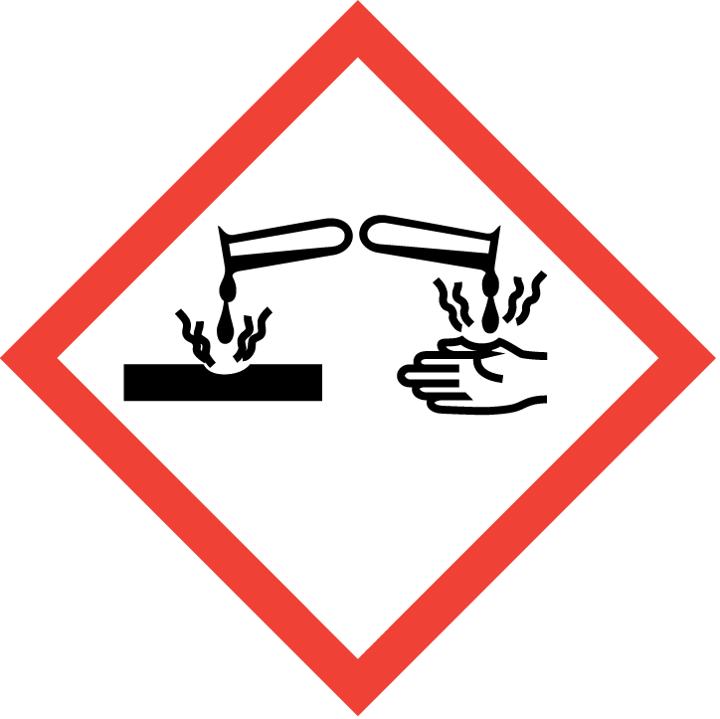 |  | 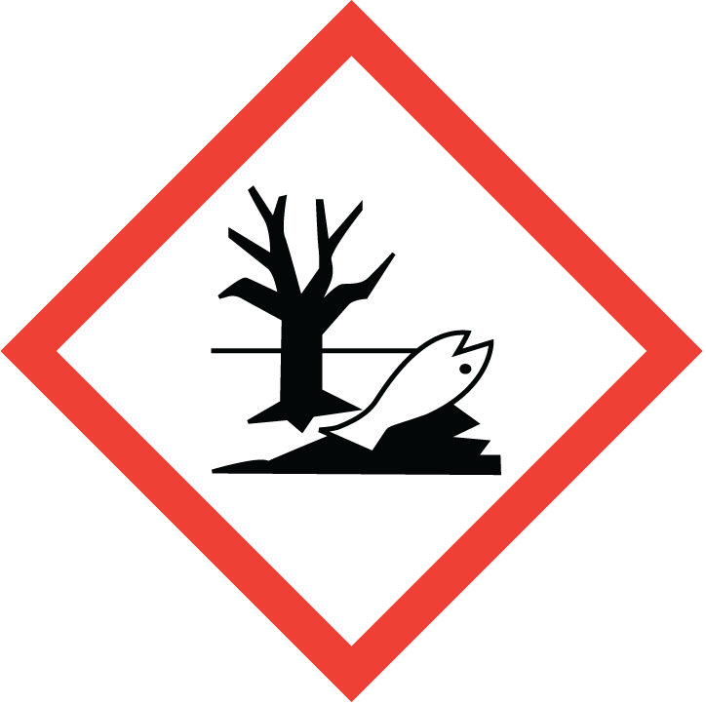
 |  | GHS05 | GHS07 | GHS09
Signaalwoord (CLP) | : | Gevaar
Gevarenaanduidingen (CLP) | : | H315 - Veroorzaakt huidirritatie.  H317 - Kan een allergische huidreactie veroorzaken.  H318 - Veroorzaakt ernstig oogletsel.  H410 - Zeer giftig voor in het water levende organismen, met langdurige gevolgen.
Veiligheidsaanbevelingen (CLP) | : | P273 - Voorkom lozing in het milieu.  P501 - Inhoud en verpakking afvoeren naar inzamelpunt voor gevaarlijk of bijzonder afval.  P305+P351+P338+P310 - BIJ CONTACT MET DE OGEN: voorzichtig afspoelen met water gedurende een aantal minuten; contactlenzen verwijderen, indien mogelijk; blijven spoelen. Onmiddellijk arts raadplegen.  P280 - Draag oogbescherming.  P264 - Na het werken met dit product handen grondig wassen.
EUH zinnen | : | EUH208 - Bevat Limonene, Citral. Kan een allergische reactie veroorzaken.

2.3. Andere gevaren
Deze stof/dit mengsel voldoet niet aan de PBT-criteria van de REACH-verordening, annex XIII
Deze stof/dit mengsel voldoet niet aan de zPzB-criteria van de REACH-verordening, annex XIII
Contains no PBT/vPvB substances ≥ 0.1% assessed in accordance with REACH Annex XIII

Component
EUCALYPTUS GLOBULUS LEAF (84625-32-1) | PBT: niet relevant – geen registratie nodig  zPzB: niet relevant – geen registratie nodig

Het mengsel bevat geen stoffen die zijn opgenomen in de lijst die is opgesteld volgens artikel 59, lid 1 van REACH voor het hebben van hormoonontregelende eigenschappen, of is geïdentificeerd als het hebben van hormoonontregelende eigenschappen volgens de criteria bepaald in Gedelegeerde Verordening (EU) 2017/2100 of Verordening (EU) 2018/605

RUBRIEK 3: Samenstelling en informatie over de bestanddelen

3.1. Stoffen
Niet van toepassing

3.2. Mengsels
Naam | Productidentificatie | % | Indeling conform Verordening (EG) Nr. 1272/2008 [CLP]
Alkyl(lauryl)etherEO5PO(4-5) | CAS-Nr: 68439-51-0 | 0-20 | Aquatic Chronic 3, H412
ISOPROPYL ALCOHOL | CAS-Nr: 67-63-0  EG-Nr: 200-661-7  EU Identificatie-Nr: 603-117-00-0  REACH-nr: 01-2119457558-25 | 0-25 | Flam. Liq. 2, H225  Eye Irrit. 2, H319  STOT SE 3, H336
Quaternary ammonium compounds, benzyl-C12-16-alkyldimethyl, chlorides | CAS-Nr: 68424-85-1  EG-Nr: 270-325-2  REACH-nr: 01-2119965180-41 | 0-15 | Acute Tox. 4 (Oraal), H302  Skin Corr. 1B, H314  Aquatic Acute 1, H400 (M=10)  Aquatic Chronic 1, H410
EUCALYPTUS GLOBULUS LEAF | CAS-Nr: 84625-32-1  EG-Nr: 283-406-2  REACH-nr: 01-2119978250-37-0018 | 0 – 20 | Flam. Liq. 3, H226  Skin Irrit. 2, H315  Skin Sens. 1, H317  Asp. Tox. 1, H304  Aquatic Chronic 2, H411
LITSEA CUBEBA FRUIT OIL | CAS-Nr: 68855-99-2 | 0 – 15 | Skin Irrit. 2, H315  Skin Sens. 1, H317  Aquatic Chronic 2, H411

Specifieke concentratiegrenzen:
Naam | Productidentificatie | Specifieke concentratiegrenzen
Quaternary ammonium compounds, benzyl-C12-16-alkyldimethyl, chlorides | CAS-Nr: 68424-85-1  EG-Nr: 270-325-2  REACH-nr: 01-2119965180-41 | ( 0,02 ≤C < 3) Eye Irrit. 2, H319  ( 0,1 ≤C < 5) Skin Irrit. 2, H315
Volledige tekst van H- en EUH-zinnen: zie sectie 16

RUBRIEK 4: Eerstehulpmaatregelen

4.1. Beschrijving van de eerstehulpmaatregelen
EHBO algemeen | : | Een ANTIGIFCENTRUM/arts raadplegen. Bij het inwinnen van medisch advies, de verpakking of het etiket ter beschikking houden. Nooit bij een bewusteloze persoon iets toedienen via de mond.
EHBO na inademing | : | De persoon in de frisse lucht brengen en ervoor zorgen dat deze gemakkelijk kan ademen.
EHBO na contact met de huid | : | De huid met overvloedig water wassen. Verontreinigde kleding uittrekken. Bij huidirritatie: een arts raadplegen. Verontreinigde kleding wassen alvorens deze opnieuw te gebruiken.
EHBO na contact met de ogen | : | Voorzichtig afspoelen met water gedurende een aantal minuten. Contactlenzen verwijderen, indien mogelijk. Blijven spoelen. Een oogarts raadplegen.
EHBO na opname door de mond | : | Niet laten braken. De mond spoelen. Bij onwel voelen een antigifcentrum of een arts raadplegen.

4.2. Belangrijkste acute en uitgestelde symptomen en effecten
Symptomen/effecten | : | Kan schadelijk zijn in geval van contact met de huid. Kan een allergische huidreactie veroorzaken. Veroorzaakt ernstig oogletsel.
Symptomen/effecten na contact met de huid | : | Irritatie. Kan een allergische huidreactie veroorzaken.
Symptomen/effecten na contact met de ogen | : | Ernstig oogletsel.

4.3. Vermelding van de vereiste onmiddellijke medische verzorging en speciale behandeling
Symptomatische behandeling.

RUBRIEK 5: Brandbestrijdingsmaatregelen

5.1. Blusmiddelen
Geschikte blusmiddelen | : | Verneveld water. Droog poeder. Schuim. Koolstofdioxide.

5.2. Speciale gevaren die door de stof of het mengsel worden veroorzaakt
Gevaarlijke ontledingsproducten in geval van brand | : | Mogelijke vorming van giftige dampen.

5.3. Advies voor brandweerlieden
Voorzorgsmaatregelen tegen brand | : | De vaten gesloten houden als ze niet worden gebruikt. Het lek dichten als dat veilig gedaan kan worden.
Blusinstructies | : | Tanks/vaten koelen met verneveld water en/of in veiligheid brengen. Brandzone niet betreden zonder geschikte veiligheidsuitrusting, inclusief ademhalingsbescherming. Vermijd dat het bluswater in het milieu terechtkomt.
Bescherming tijdens brandbestrijding | : | Niet ingrijpen zonder geschikte veiligheidsmiddelen. Onafhankelijk werkend ademhalingsapparaat. Volledig beschermende kleding.

RUBRIEK 6: Maatregelen bij het accidenteel vrijkomen van de stof of het mengsel

6.1. Persoonlijke voorzorgsmaatregelen, beschermingsmiddelen en noodprocedures
Algemene maatregelen | : | Het lek dichten als dat veilig gedaan kan worden. Contact met de huid en de ogen vermijden. Kan schadelijk zijn voor waterorganismen, voor de flora en voor in de grond levende organismen. Gemorst product zo snel mogelijk opruimen met behulp van een absorberend product.

6.1.1. Voor andere personen dan de hulpdiensten
Noodprocedures | : | Alleen bevoegd personeel uitgerust met geschikte beschermende kleding mag ingrijpen. In geval van aanzienlijke lozing: Verontreinigde omgeving ventileren.

6.1.2. Voor de hulpdiensten
Beschermingsmiddelen | : | De nodige persoonlijke beschermingsuitrusting gebruiken. Veiligheidsbril. Beschermende handschoenen.
Noodprocedures | : | Het lek dichten als dat veilig gedaan kan worden. De ruimte ventileren. Morsstof afdekken met niet-brandbaar materiaal, zoals bijv. zand/aarde.

6.2. Milieuvoorzorgsmaatregelen
Voorkom lozing in het milieu. Zeer giftig voor in het water levende organismen, met langdurige gevolgen.

6.3. Insluitings- en reinigingsmethoden en -materiaal
Voor insluiting | : | Gelekte/gemorste stof opruimen. Indien mogelijk het lek afsluiten zonder risico te nemen. Absorbeer gemorste producten met zand of aarde.
Reinigingsmethodes | : | Gelekte/gemorste stof opnemen om materiële schade te vermijden. De resterende vloeistof met zand of inert absorptiemateriaal opnemen en afvoeren naar een veilige plaats. Gelekte/gemorste stof opruimen.

6.4. Verwijzing naar andere rubrieken
Zie voor nadere informatie paragraaf 13.

RUBRIEK 7: Hantering en opslag

7.1. Voorzorgsmaatregelen voor het veilig hanteren van de stof of het mengsel
Extra gevaren bij verwerking | : | Wordt in normale gebruiksomstandigheden niet geacht een ernstig risico met zich mee te brengen.
Voorzorgsmaatregelen voor het veilig hanteren van de stof of het mengsel | : | Zorg voor een goede ventilatie van de werkplek. Contact met de huid en de ogen vermijden. Draag een persoonlijke beschermingsuitrusting. Niet eten, drinken of roken tijdens het gebruik van dit product. Uitsluitend in de oorspronkelijke verpakking bewaren. De handen en andere blootgestelde delen wassen met zachte zeep en water, alvorens te eten, drinken, roken of het werk te verlaten.
Hygiënische maatregelen | : | Verontreinigde kleding wassen alvorens deze opnieuw te gebruiken. Niet eten, drinken of roken tijdens het gebruik van dit product. Na hantering van dit product altijd handen wassen.

7.2. Voorwaarden voor een veilige opslag, met inbegrip van incompatibele producten
Technische maatregelen | : | Op een goed geventileerde plaats bewaren. In goed gesloten verpakking bewaren.
Opslagvoorwaarden | : | In goed gesloten verpakking bewaren. Verwijderd houden van warmte, hete oppervlakken, vonken, open vuur en andere ontstekingsbronnen. Niet roken. Uitsluitend in de oorspronkelijke verpakking bewaren. Tegen zonlicht beschermen. Op een goed geventileerde plaats bewaren.
Niet combineerbare stoffen | : | Sterke zuren. Sterke basen.
Onverenigbare materialen | : | Rechtstreeks zonlicht. Warmtebronnen. Ontstekingsbronnen.
Maximale opslagduur | : | ≈ 3 jaar
Opslagplaats | : | Op een goed geventileerde plaats bewaren.
Bijzondere voorschriften voor de verpakking | : | In gesloten verpakking bewaren. Uitsluitend in de oorspronkelijke verpakking bewaren.
Verpakkingsmateriaal | : | HDPE.

7.3. Specifiek eindgebruik
Geen aanvullende informatie beschikbaar.

RUBRIEK 8: Maatregelen ter beheersing van blootstelling/persoonlijke bescherming

8.1. Controleparameters

8.1.1 Nationale beroepsmatige blootstellingswaarden en biologische grenswaarden

ISOPROPYL ALCOHOL (67-63-0)
België - Beroepsmatige blootstellingslimieten
Lokale naam | Alcool isopropylique # Isopropylalcohol
OEL TWA | 500 mg/m³
OEL TWA [ppm] | 200 ppm
OEL STEL | 1000 mg/m³
OEL STEL [ppm] | 400 ppm
Referentie Wetgeving | Koninklijk besluit/Arrêté royal 02/09/2018

8.1.2. Aanbevolen monitoringprocedures
Geen aanvullende informatie beschikbaar

8.1.3. Gevormde Luchtvervuilende stoffen
Geen aanvullende informatie beschikbaar

8.1.4. DNEL en PNEC
Geen aanvullende informatie beschikbaar

8.1.5. Control banding
Geen aanvullende informatie beschikbaar

8.2. Maatregelen ter beheersing van blootstelling

8.2.1. Passende technische maatregelen
Passende technische maatregelen:
Zorg voor een goede ventilatie van de werkplek.

8.2.2. Persoonlijke beschermingsmiddelen
Persoonlijke beschermingsuitrusting:
Nauwaansluitende bril.
Symbo(o)l(en) voor persoonlijke beschermingsmiddelen:


8.2.2.1. Bescherming van de ogen en het gezicht
Bescherming van de ogen:
Chemische stofbril of veiligheidsbril

8.2.2.2. Bescherming van de huid
Geen aanvullende informatie beschikbaar

8.2.2.3. Bescherming van de ademhalingswegen
Bescherming van de ademhalingswegen:
Bij ontoereikende ventilatie een geschikt ademhalingsapparaat gebruiken

8.2.2.4. Thermische gevaren
Geen aanvullende informatie beschikbaar

8.2.3. Beperking en controle van de blootstelling van het milieu
Beperking en controle van de blootstelling van het milieu:
Voorkom lozing in het milieu.

RUBRIEK 9: Fysische en chemische eigenschappen

9.1. Informatie over fysische en chemische basiseigenschappen
Fysische toestand | : | Vloeibaar
Kleur | : | Blauw.
Voorkomen | : | Vloeibaar.
Geur | : | karakteristiek.
Geurdrempelwaarde | : | Niet beschikbaar
Smeltpunt | : | Not applicable
Vriespunt | : | Niet beschikbaar
Kookpunt | : | Niet beschikbaar
Ontvlambaarheid | : | Niet van toepassing
Ontploffingseigenschappen | : | Geen gegevens beschikbaar.
Oxiderende eigenschappen | : | Geen gegevens beschikbaar.
Explosiegrenzen | : | Niet beschikbaar
Laagste explosiegrenswaarde | : | Niet beschikbaar
Bovenste explosiegrenswaarde | : | Niet beschikbaar
Vlampunt | : | ≈ 40 °C
Zelfontbrandingstemperatuur | : | Niet beschikbaar
Ontledingstemperatuur | : | Niet beschikbaar
pH | : | ≈ 7 (6,5 – 7,5)
pH-oplossing | : | ≈ 7
Viscositeit, kinematisch | : | Niet beschikbaar
Viscositeit, dynamisch | : | ≈ 20 cP
Oplosbaarheid | : | Oplosbaar in water.  Water: ≈ 100 %  Ethanol: ≈ 100 %
Verdelingscoëfficiënt n-octanol/water (Log Kow) | : | Niet beschikbaar
Dampspanning | : | Niet beschikbaar
Dampdruk bij 50 °C | : | Niet beschikbaar
Dichtheid | : | Niet beschikbaar
Relatieve dichtheid | : | ≈ 0,984 (0,979 – 0,989)
Relatieve dampdichtheid bij 20 °C | : | Niet beschikbaar
Deeltjeskarakteristieken | : | Niet van toepassing

9.2. Overige informatie

9.2.1. Informatie inzake fysische gevarenklassen
Geen aanvullende informatie beschikbaar

9.2.2. Andere veiligheidskenmerken
Geen aanvullende informatie beschikbaar

RUBRIEK 10: Stabiliteit en reactiviteit

10.1. Reactiviteit
Het product is onder normale gebruiks-, opslag- en transportcondities niet reactief.

10.2. Chemische stabiliteit
Stabiel onder normale omstandigheden.

10.3. Mogelijke gevaarlijke reacties
Niet vastgesteld.

10.4. Te vermijden omstandigheden
Rechtstreeks zonlicht. Extreem hoge of lage temperaturen.

10.5. Chemisch op elkaar inwerkende materialen
Sterke zuren. Sterke basen.

10.6. Gevaarlijke ontledingsproducten
Koolstofmonoxide. Koolstofdioxide. damp.

RUBRIEK 11: Toxicologische informatie

11.1. Informatie over gevarenklassen als omschreven in Verordening (EG) nr. 1272/2008
Acute toxiciteit (oraal) | : | Niet ingedeeld
Acute toxiciteit (dermaal) | : | Niet ingedeeld
Acute toxiciteit (inhalatie) | : | Niet ingedeeld

UMONIUM38 Master
LD50 oraal rat | 5840 mg/kg

Quaternary ammonium compounds, benzyl-C12-16-alkyldimethyl, chlorides (68424-85-1)
LD50 oraal | 426 mg/kg lichaamsgewicht
LD50 dermaal | 2300 mg/kg lichaamsgewicht

EUCALYPTUS GLOBULUS LEAF (84625-32-1)
LD50 oraal rat | > 2000 mg/kg
LD50 dermaal konijn | > 5000 mg/kg

ISOPROPYL ALCOHOL (67-63-0)
LD50 oraal rat | ≈ 5840 mg/kg
LD50 oraal | 4396 mg/kg lichaamsgewicht
LD50 dermaal konijn | ≈ 13900 mg/kg OECD Guideline 402
LD50 dermaal | 12800 mg/kg lichaamsgewicht
LC50 Inhalatie - Rat | > 25000 mg/m³ 6h OECD Guideline 403
LC50 Inhalatie - Rat (Stofdeeltjes/nevel) | 46600 mg/l

Huidcorrosie/-irritatie | : | Veroorzaakt huidirritatie.  pH: ≈ 7 (6,5 – 7,5)

Ernstig oogletsel/oogirritatie | : | Veroorzaakt ernstig oogletsel.  pH: ≈ 7 (6,5 – 7,5)

Sensibilisatie van de luchtwegen/de huid | : | Kan een allergische huidreactie veroorzaken.

Mutageniteit in geslachtscellen | : | Niet ingedeeld

Kankerverwekkendheid | : | Niet ingedeeld

Giftigheid voor de voortplanting | : | Niet ingedeeld

STOT bij eenmalige blootstelling | : | Niet ingedeeld

ISOPROPYL ALCOHOL (67-63-0)
STOT bij eenmalige blootstelling | Kan slaperigheid of duizeligheid veroorzaken.

STOT bij herhaalde blootstelling | : | Niet ingedeeld

Gevaar bij inademing | : | Niet ingedeeld

11.2. Informatie over andere gevaren
Geen aanvullende informatie beschikbaar

RUBRIEK 12: Ecologische informatie

12.1. Toxiciteit
Ecologie - algemeen | : | Toxisch voor waterorganismen. Zeer giftig voor in het water levende organismen. Giftig voor in het water levende organismen, met langdurige gevolgen.
Ecologie - water | : | Zeer giftig voor in het water levende organismen, met langdurige gevolgen.
Gevaar voor het aquatisch milieu, (acuut) op korte termijn | : | Zeer giftig voor in het water levende organismen.
Gevaar voor het aquatisch milieu, (chronisch) op lange termijn | : | Giftig voor in het water levende organismen, met langdurige gevolgen.
Niet snel afbreekbaar

Quaternary ammonium compounds, benzyl-C12-16-alkyldimethyl, chlorides (68424-85-1)
LC50 - Vissen [1] | 0,515 mg/l (Lepomis macrochirus)
EC50 - Andere waterorganismen [1] | 0,016 mg/l waterflea
EC50 - Andere waterorganismen [2] | 0,049 mg/l (Pseudokirchneriella subcapitata)

ISOPROPYL ALCOHOL (67-63-0)
LC50 - Vissen [1] | 9640 mg/l
EC50 - Andere waterorganismen [1] | 13299 mg/l waterflea
EC50 - Andere waterorganismen [2] | > 1000 mg/l
LOEC (chronisch) | ≈ 1000 mg/l algae 8d

12.2. Persistentie en afbreekbaarheid
UMONIUM38 Master
Persistentie en afbreekbaarheid | Niet vastgesteld.
Biochemisch zuurstofverbruik (BZV) | ≈ 19,5 g O₂/g stof
Chemisch zuurstofverbruik (CZV) | < 5 g O₂/g stof
Biodegradatie | ≈ 81,1 %

12.3. Bioaccumulatie
UMONIUM38 Master
Bioaccumulatie | Niet vastgesteld.

ISOPROPYL ALCOHOL (67-63-0)
Verdelingscoëfficiënt n-octanol/water (Log Pow) | 0,05

12.4. Mobiliteit in de bodem
UMONIUM38 Master
Ecologie - bodem | Geen (test)data beschikbaar over mobiliteit van de stof.

12.5. Resultaten van PBT- en zPzB-beoordeling
UMONIUM38 Master
Deze stof/dit mengsel voldoet niet aan de PBT-criteria van de REACH-verordening, annex XIII
Deze stof/dit mengsel voldoet niet aan de zPzB-criteria van de REACH-verordening, annex XIII

12.6. Hormoonontregelende eigenschappen
Geen aanvullende informatie beschikbaar

12.7. Andere schadelijke effecten
Aanvullende informatie | : | Voorkom lozing in het milieu.

RUBRIEK 13: Instructies voor verwijdering

13.1. Afvalverwerkingsmethoden
Regionale wetgeving (afval) | : | Afvalverwijdering conform de wettelijke bepalingen.
Afvalverwerkingsmethoden | : | Inhoud/verpakking afvoeren conform de sorteerinstructies van een erkend inzamelbedrijf.
Aanbevelingen voor afvalwaterverwijdering | : | Afvalverwijdering conform de wettelijke bepalingen.
Aanbevelingen voor afvoer van producten/verpakkingen | : | Afvalverwijdering conform de wettelijke bepalingen.
Ecologie - afvalstoffen | : | Voorkom lozing in het milieu.

RUBRIEK 14: Informatie met betrekking tot het vervoer
Overeenkomstig met ADR / IMDG / IATA / ADN / RID
ADR | IMDG | IATA | ADN | RID
14.1. VN-nummer of ID-nummer
UN 3082 | UN 3082 | UN 3082 | UN 3082 | UN 3082
14.2. Juiste ladingnaam overeenkomstig de modelreglementen van de VN
MILIEUGEVAARLIJKE VLOEISTOF, N.E.G. (MIXTURE) | ENVIRONMENTALLY HAZARDOUS SUBSTANCE, LIQUID, N.O.S. (MIXTURE) | ENVIRONMENTALLY HAZARDOUS SUBSTANCE, LIQUID, N.O.S. (MIXTURE) | ENVIRONMENTALLY HAZARDOUS SUBSTANCE, LIQUID, N.O.S. (MIXTURE) | ENVIRONMENTALLY HAZARDOUS SUBSTANCE, LIQUID, N.O.S. (MIXTURE)
Omschrijving vervoerdocument
UN 3082 MILIEUGEVAARLIJKE VLOEISTOF, N.E.G. (MIXTURE), 9, III, (-) | UN 3082 ENVIRONMENTALLY HAZARDOUS SUBSTANCE, LIQUID, N.O.S. (MIXTURE), 9, III, MARINE POLLUTANT | UN 3082 ENVIRONMENTALLY HAZARDOUS SUBSTANCE, LIQUID, N.O.S. (MIXTURE), 9, III | UN 3082 ENVIRONMENTALLY HAZARDOUS SUBSTANCE, LIQUID, N.O.S. (MIXTURE), 9, III | UN 3082 ENVIRONMENTALLY HAZARDOUS SUBSTANCE, LIQUID, N.O.S. (MIXTURE), 9, III
14.3. Transportgevarenklasse(n)
9 | 9 | 9 | 9 | 9
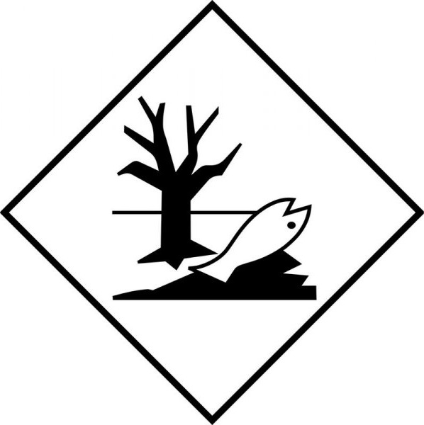
14.4. Verpakkingsgroep
III | III | III | III | III
14.5. Milieugevaren
Milieugevaarlijk: Ja | Milieugevaarlijk: Ja  Mariene verontreiniging: Ja | Milieugevaarlijk: Ja | Milieugevaarlijk: Ja | Milieugevaarlijk: Ja
Geen aanvullende informatie beschikbaar

14.6. Bijzondere voorzorgen voor de gebruiker
Wegtransport
Classificatiecode (ADR) | : | M6
Bijzondere bepalingen (ADR) | : | 274, 335, 375, 601
Gelimiteerde hoeveelheden (ADR) | : | 5l
Vrijgestelde hoeveelheden (ADR) | : | E1
Verpakkingsinstructies (ADR) | : | P001, IBC03, LP01, R001
Bijzondere verpakkingsvoorschriften (ADR) | : | PP1
Voorschriften voor gezamenlijke verpakking (ADR) | : | MP19
Instructies voor transporttanks en bulkcontainers (ADR) | : | T4
Bijzondere bepalingen voor transporttanks en bulkcontainers (ADR) | : | TP1, TP29
Tankcode (ADR) | : | LGBV
Voertuig voor tankvervoer | : | AT
Vervoerscategorie (ADR) | : | 3
Bijzondere bepalingen voor het vervoer - Colli (ADR) | : | V12
Bijzondere bepalingen voor het vervoer - Laden, lossen en behandeling (ADR) | : | CV13
Gevaarsidentificatienummer (Kemler-nr.) | : | 90
Oranje identificatiebord | : | 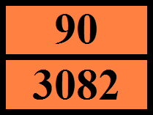
Code voor beperkingen in tunnels (ADR) | : | -

Transport op open zee
Bijzondere bepaling (IMDG) | : | 274, 335, 969
Beperkte hoeveelheden (IMDG) | : | 5 L
Uitgezonderde hoeveelheden (IMDG) | : | E1
Verpakkingsinstructies (IMDG) | : | LP01, P001
Speciale verpakkingsvoorschriften (IMDG) | : | PP1
Verpakkingsinstructies IBC (IMDG) | : | IBC03
Instructies voor tanks (IMDG) | : | T4
Bijzondere bepalingen voor tanks (IMDG) | : | TP1, TP29
Nr. NS (Brand) | : | F-A
Nr. NS (Verspilling) | : | S-F
Stuwagecategorie (IMDG) | : | A

Luchttransport
PCA Verwachte hoeveelheden (IATA) | : | E1
PCA Beperkte hoeveelheden (IATA) | : | Y964
PCA beperkte hoeveelheid max. netto hoeveelheid (IATA) | : | 30kgG
PCA verpakkingsvoorschriften (IATA) | : | 964
PCA max. netto hoeveelheid (IATA) | : | 450L
CAO verpakkingsvoorschrift (IATA) | : | 964
CAO max. netto hoeveelheid (IATA) | : | 450L
Bijzondere bepalingen (IATA) | : | A97, A158, A197, A215
ERG-code (IATA) | : | 9L

Transport op binnenlandse wateren
Classificeringscode (ADN) | : | M6
Bijzondere bepaling (ADN) | : | 274, 335, 375, 601
Beperkte hoeveelheden (ADN) | : | 5 L
Uitgezonderde hoeveelheden (ADN) | : | E1
Vervoer toegestaan (ADN) | : | T
Vereiste apparatuur (ADN) | : | PP

Spoorwegvervoer
Classificeringscode (RID) | : | M6
Bijzondere bepaling (RID) | : | 274, 335, 375, 601
Beperkte hoeveelheden (RID) | : | 5L
Uitgezonderde hoeveelheden (RID) | : | E1
Verpakkingsinstructies (RID) | : | P001, IBC03, LP01, R001
Bijzondere verpakkingsvoorschriften (RID) | : | PP1
Bijzondere voorschriften voor gezamenlijke verpakking (RID) | : | MP19
Instructies voor transporttanks en bulkcontainers (RID) | : | T4
Bijzondere bepalingen voor transporttanks en bulkcontainers (RID) | : | TP1, TP29
Tankcodes voor RID-tanks (RID) | : | LGBV
Transportcategorie (RID) | : | 3
Bijzondere bepalingen voor het vervoer - Colli (RID) | : | W12
Bijzondere bepalingen voor het vervoer - Laden, lossen en behandeling (RID) | : | CW13, CW31
Expresspakket (RID) | : | CE8
Gevarenidentificatienummer (RID) | : | 90

14.7. Zeevervoer in bulk overeenkomstig IMO-instrumenten
Niet van toepassing

RUBRIEK 15: Regelgeving

15.1. Specifieke veiligheids-, gezondheids- en milieureglementen en -wetgeving voor de stof of het mengsel

15.1.1. EU-voorschriften

REACH Annex XVII (Restriction List)
Bevat geen stoffen waarvoor beperkingen gelden op grond van bijlage XVII van REACH

REACH Annex XIV (Authorisation List)
Bevat geen enkele stof die in Bijlage XIV van REACH staat vermeld

REACH Candidate List (SVHC)
Bevat geen stoffen van de kandidaatslijst van REACH

PIC Regulation (Prior Informed Consent)
Bevat geen stoffen die vallen onder verordening (EU) nr. 649/2012 van Het Europees Parlement en van de Raad van 4 juli 2012 betreffende de in- en uitvoer van gevaarlijke chemische stoffen.

POP Regulation (Persistent Organic Pollutants)
Bevat geen stof (stoffen) die valt (vallen) onder Verordening (EU) nr. 2019/1021 van Het Europees Parlement en de Raad van 20 juni 2019 betreffende persistente organische verontreinigende stoffen.

Ozone Regulation (1005/2009)
Bevat geen stoffen die vallen onder VERORDENING (EG) Nr. 1005/2009 VAN HET EUROPEES PARLEMENT EN DE RAAD van 16 september 2009 betreffende de ozonlaag afbrekende stoffen.

Explosives Precursors Regulation (2019/1148)
Bevat geen stoffen die vallen onder Verordening (EU) nr. 2019/1148 van het Europees Parlement en van de Raad van donderdag 20 juni 2019 betreffende de marketing en het gebruik van precursoren voor explosieven.

Drug Precursors Regulation (273/2004)
Bevat geen stof die valt onder Verordening (EG) nr. 273/2004 van het Europees Parlement en van de Raad van 11 februari 2004 inzake de productie en het in de handel brengen van bepaalde stoffen gebruikt bij de onwettige productie van verdovende middelen en psychotrope stoffen.

15.1.2. Nationale voorschriften
Geen aanvullende informatie beschikbaar

15.2. Chemischeveiligheidsbeoordeling
Geen chemische veiligheidsbeoordeling is uitgevoerd

RUBRIEK 16: Overige informatie
Afkortingen en acroniemen:
ADN | Europese Overeenkomst betreffende het internationale vervoer van gevaarlijke goederen over de binnenvaartwegen
ADR | Europese Overeenkomst betreffende het internationale vervoer van gevaarlijke goederen over de weg
ATE | Acute toxiciteitsschatting
BCF | Bioconcentratiefactor
BLV | Biologische grenswaarde
BOD | Biochemisch zuurstofverbruik (BZV)
COD | Chemisch zuurstofverbruik (CZV)
DMEL | Afgeleide dosis met minimaal effect
DNEL | Afgeleide dosis zonder effect
EG-Nr | Europese commissie Nummer
EC50 | Mediaan effectieve concentratie
EN | Europese standaard
IARC | Internationaal Centrum voor Kankeronderzoek
IATA | Internationale Luchtvervoersvereniging
IMDG | Internationale Code voor het vervoer van gevaarlijke stoffen over zee
LC50 | Concentratie die bij 50 % van een testpopulatie tot de dood leidt
LD50 | Dosis die bij 50 % van een testpopulatie tot de dood leidt (mediaan letale dosis)
LOAEL | Laagste dosis of concentratie waarbij een schadelijk effect werd vastgesteld
NOAEC | Concentratie waarbij geen schadelijk effect werd vastgesteld
NOAEL | Dosis of concentratie waarbij geen schadelijk effect werd vastgesteld
NOEC | Concentratie zonder waargenomen effecten
OECD | Organisatie voor Economische Samenwerking en Ontwikkeling, OESO
OEL | Beroepsmatige blootstellingslimiet
PBT | Persistente, bioaccumulerende en toxische stof
PNEC | Voorspelde concentratie(s) zonder effect
RID | Reglement betreffende het internationale spoorwegvervoer van gevaarlijke goederen
VIB | Veiligheidsinformatieblad
STP | Waterzuiveringsinstallatie
ThZV | Theoretisch zuurstofverbruik (TZV)
TLM | Mediane Tolerantie Limiet
VOS | Vluchtige organische stoffen
CAS-Nr | Chemical Abstract Service - Nummer
N.E.G. | Niet Elders Genoemd
zPzB | Zeer persistent en zeer bioaccumulerend, zPzB
ED | Hormoonontregelende eigenschappen

Gegevensbronnen | : | VERORDENING (EG) Nr. 1272/2008 VAN HET EUROPEES PARLEMENT EN DE RAAD van 16 december 2008 betreffende de indeling, etikettering en verpakking van stoffen en mengsels tot wijziging en intrekking van de Richtlijnen 67/548/EEG en 1999/45/EG en tot wijziging van Verordening (EG) nr. 1907/2006.

Integrale tekst van de zinnen H en EUH:
 | EUH208 - Bevat Limonene, Citral. Kan een allergische reactie veroorzaken
Acute Tox. 4 (Oraal) | Acute toxiciteit (oraal), Categorie 4
Aquatic Acute 1 | Acuut gevaar voor het aquatisch milieu, Categorie 1
Aquatic Chronic 1 | Chronisch gevaar voor het aquatisch milieu, Categorie 1
Aquatic Chronic 2 | Chronisch gevaar voor het aquatisch milieu, Categorie 2
Aquatic Chronic 3 | Chronisch gevaar voor het aquatisch milieu, Categorie 3
Asp. Tox. 1 | Aspiratiegevaar, Categorie 1
Eye Irrit. 2 | Ernstig oogletsel/oogirritatie, Categorie 2
Flam. Liq. 2 | Ontvlambare vloeistoffen, Categorie 2
Flam. Liq. 3 | Ontvlambare vloeistoffen, Categorie 3
H225 | Licht ontvlambare vloeistof en damp.
H226 | Ontvlambare vloeistof en damp.
H302 | Schadelijk bij inslikken.
H304 | Kan dodelijk zijn als de stof bij inslikken in de luchtwegen terechtkomt.
H314 | Veroorzaakt ernstige brandwonden en oogletsel.
H315 | Veroorzaakt huidirritatie.
H317 | Kan een allergische huidreactie veroorzaken.
H318 | Veroorzaakt ernstig oogletsel.
H319 | Veroorzaakt ernstige oogirritatie.
H336 | Kan slaperigheid of duizeligheid veroorzaken.
H400 | Zeer giftig voor in het water levende organismen.
H410 | Zeer giftig voor in het water levende organismen, met langdurige gevolgen.
H411 | Giftig voor in het water levende organismen, met langdurige gevolgen.
H412 | Schadelijk voor in het water levende organismen, met langdurige gevolgen.
Skin Corr. 1B | Huidcorrosie/-irritatie, Categorie 1, Subcategorie 1B
Skin Irrit. 2 | Huidcorrosie/-irritatie, Categorie 2
Skin Sens. 1 | Huidsensibilisatie, Categorie 1
STOT SE 3 | Specifieke doelorgaantoxiciteit bij eenmalige blootstelling, Categorie 3, narcotische werking
Veiligheidsinformatieblad (VIB), EU
Deze informatie is gebaseerd op onze huidige kennis en is bedoeld om het product te beschrijven voor de toepassing van gezondheids-, veiligheids-en milieu-aspecten. Het mag dus niet worden opgevat als garantie voor gelijk welke specifieke eigenschap van het product.

